Протокол № 57
заседания членов Совета саморегулируемой организации «Союз дорожно- транспортных строителей «СОЮЗДОРСТРОЙ»

г. Москва 27 декабря 2017 года

Форма проведения: очная

Присутствовали члены Совета:

Хвоинский Леонид Адамович – Генеральный директор «СОЮЗДОРСТРОЙ», Серегин Николай Петрович- председатель Совета директоров ОАО «ДСК «АВТОБАН», представитель - Андреева Алексея Владимировича, Суханов Павел Львович - представитель Любимова Игоря Юрьевича – Генерального директора ООО «СК «Самори» (по доверенности), Данилин Алексей Валерьевич – Генеральный директор ООО «Бест-строй инжиниринг», Хвоинский Леонид Адамович по доверенности – представитель Кошкина Альберта Александровича – Президента СРО «СОЮЗДОРСТРОЙ», Вагнера Якова Александровича – Генерального директора ООО «Стройсервис», Власова Владимира Николаевича – генерального директора ПАО «МОСТОТРЕСТ», Гордона Семена Лазаревича – генерального директора ООО «ЛАГОС», Губина Бориса Анатольевича – ООО Группа компаний «ММ-Строй», Ткаченко Алексея Васильевича – ООО «Строй Гарант», Лилейкина Виктора Васильевича – генерального директора ЗАО «Союз-Лес».
По поручению Президента СРО «СОЮЗДОРСТРОЙ» Кошкина А.А., председательствует на Совете генеральный директор СРО «СОЮЗДОРСТРОЙ» - Хвоинский Леонид Адамович

Повестка дня:

1. Рассмотрение заявлений организаций о приеме в члены СРО «СОЮЗДОРСТРОЙ.

2. Рассмотрение вопроса о присвоении уровня ответственности членам СРО «СОЮЗДОРСТРОЙ», в соответствии со статьей 55.16 Градостроительного Кодекса Российской Федерации.

3. Рассмотрение вопроса о размещении в полном объеме средств компенсационного фонда возмещения вреда и компенсационного фонда обеспечения договорных обязательств на специальных банковских счетах в российской кредитной организации.

По первому вопросу слово имеет генеральный директор НП МОД «СОЮЗДОРСТРОЙ Хвоинский Леонид Адамович – Уважаемые коллеги! В СРО «СОЮЗДОРСТРОЙ» подано заявление от ООО «АРСЕНАЛЪ групп» о приеме в члены «СОЮЗДОРСТРОЙ».
По заключению комиссии по рассмотрению заявлений, документы полностью соответствуют требованиям, установленных в «СОЮЗДОРСТРОЙ»;

Решили: принять в члены «СОЮЗДОРСТРОЙ». Присвоить следующие уровни ответственности:

П/П | Наименование организации | КФ возмещения вреда | КФ дог. обязательств
1 | ООО «АРСЕНАЛЪ групп» | до 3 млрд руб. (3 уровень ответственности члена СРО) | ------

Присвоить право осуществлять строительство, реконструкцию, капитальный ремонт объектов капитального строительства в отношении объектов капитального строительства (кроме особо опасных, технически сложных и уникальных объектов капитального строительства, объектов использования атомной энергии), в отношении организации - члена Союза: ООО «АРСЕНАЛЪ групп» .

По второму вопросу: слово имеет генеральный директор «СОЮЗДОРСТРОЙ» Хвоинский Л.А. – на основании заявлений и предоставленных данных, предлагаю присвоить уровни ответственности, - членам Союза: ООО «Корпорация АТТА Групп» и ФАУ «РОСДОРНИИ».

Решили: на основании заявлений и предоставленных данных, присвоить уровни, ответственности следующим организациям:
п/п | Наименование организации | КФ возмещения вреда | КФ дог.обязательств
1 | ООО «Корпорация АТТА Групп» | до 500 млн руб. (2 уровень ответственности члена СРО) | Не заявляют
3 | ФАУ «РОСДОРНИИ» | Не заявляют | до 500 млн руб. (2 уровень ответственности члена СРО)

На основании присвоенных уровней ответственности, вышеперечисленным организациям сформировать компенсационные фонды возмещения вреда и обеспечения договорных обязательств.

Голосовали:
За – 12 голосов, против – нет, воздержался – нет

По третьему вопросу слово имеет генеральный директор СРО «СОЮЗДОРСТРОЙ Хвоинский Леонид Адамович – Уважаемые члены Совета «СОЮЗДОРСТРОЙ»! Согласно решения Совета, принятого 21 декабря 2017 года, определены размеры дополнительного взноса в компенсационные фонды СРО «СОЮЗДОРСТРОЙ» по каждому члену «СОЮЗДОРСТРОЙ» в зависимости от объема денежных средств внесенных им в компенсационные фонды возмещения вреда и обеспечения договорных обязательств.

Решили: утвердить размеры дополнительного взноса в компенсационные фонды СРО «СОЮЗДОРСТРОЙ» по каждому члену «СОЮЗДОРСТРОЙ» в зависимости от объема денежных средств внесенных им в компенсационные фонды возмещения вреда и обеспечения договорных обязательств.
Разослать всем членам Союза письма с предложением внести дополнительно денежные средства в компенсационные фонды возмещения вреда и обеспечения договорных обязательств, согласно утвержденных размеров доплаты до 1 февраля 2018 года.

Голосовали:
За – 11 голосов, против – нет, воздержался – 1.

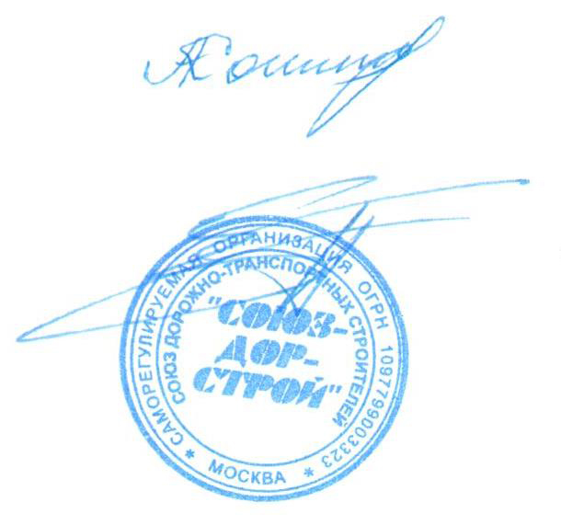

Председатель Совета Хвоинский Л.А.

Секретарь Совета Суханов П.Л.

